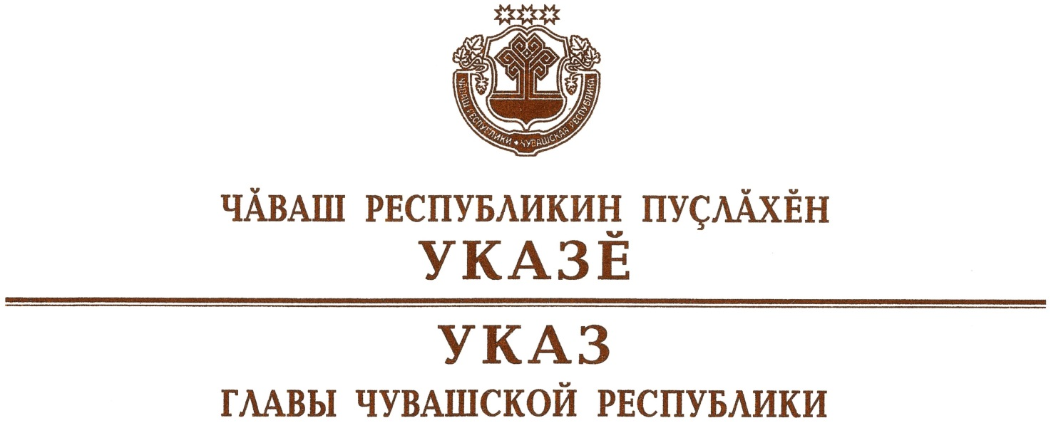

О внесении изменений в Указ Главы

Чувашской Республики от 20 июня 2020 г. № 166

Руководствуясь статьей 73 Конституции Чувашской Республики,
п о с т а н о в л я ю:
1. Внести в пункт 5.1 Указа Главы Чувашской Республики от
20 июня 2020 г. № 166 «О мерах, направленных на обеспечение санитарно-эпидемиологического благополучия населения на территории Чувашской Республики» (в редакции указов Главы Чувашской Республики от 27 июня 2020 г. № 173, от 11 июля 2020 г. № 182, от 28 июля 2020 г. № 202, от
15 августа 2020 г. № 209, от 19 августа 2020 г. № 211, от 22 августа 2020 г. № 213, от 28 августа 2020 г. № 216, от 4 сентября 2020 г. № 223, от
11 сентября 2020 г. № 227, от 19 сентября 2020 г. № 231, от 29 сентября 2020 г. № 261, от 17 октября 2020 г. № 275, от 2 ноября 2020 г. № 285, от 10 ноября 2020 г. № 292, от 23 ноября 2020 г. № 294, от 5 декабря 2020 г. № 307, от 12 декабря 2020 г. № 311, от 16 января 2021 г. № 3, от 23 января 2021 г. № 8, от 9 февраля 2021 г. № 13, от 12 февраля 2021 г. № 15, от
20 февраля 2021 г. № 26, от 24 февраля 2021 г. № 27, от 31 марта 2021 г.
№ 42, от 29 мая 2021 г. № 71, от 29 июня 2021 г. № 93, от 13 августа 2021 г. № 121, от 23 августа 2021 г. № 124, от 31 августа 2021 г. № 129, от
14 сентября 2021 г. № 141, от 28 сентября 2021 г. № 154) следующие изменения:
абзац сорок пятый изложить в следующей редакции:
«сертификата профилактической прививки против COVID-19 (далее – сертификат о вакцинации COVID-19), полученного с использованием Единого портала государственных и муниципальных услуг (функций) (https://www.gosuslugi.ru) либо в мобильном приложении «Госуслуги СТОП Коронавирус», в электронном или распечатанном виде в формате, позволяющем сканировать сертификат о вакцинации COVID-19 (далее – QR-код сертификата вакцинации COVID-19), либо справки медицин-
ской организации о проведенной профилактической прививке против
COVID-19, а также документа, удостоверяющего личность такого гражданина;»:

дополнить новым абзацем сорок седьмым следующего содержания:
«документа, подтверждающего факт перенесенного в течение последних шести месяцев заболевания COVID-19, в электронном или распечатанном виде и документа, удостоверяющего личность такого гражданина;»;
абзац сорок седьмой считать абзацем сорок восьмым;
абзац сорок восьмой считать абзацем сорок девятым и признать его утратившим силу;
дополнить абзацами следующего содержания:
«3) наличие мобильного приложения для сканирования QR-кода сертификата вакцинации COVID-19, установленного на электронном ус-тройстве.
Допускаются деятельность, указанная в абзацах четвертом, одиннадцатом – тринадцатом, шестнадцатом и двадцать первом настоящего пункта, и проведение соревнований и мероприятий, предусмотренных в абзаце пятнадцатом настоящего пункта, при соблюдении следующих дополнительных условий:
наличие мобильного приложения для сканирования QR-кода сертификата вакцинации COVID-19, установленного на электронном устройстве;
наличие у зрителей, посетителей и иных лиц (за исключением лиц, не достигших возраста 18 лет):
сертификата о вакцинации COVID-19, полученного с использованием Единого портала государственных и муниципальных услуг (функций) (https://www.gosuslugi.ru) либо в мобильном приложении «Госуслуги СТОП Коронавирус», в электронном или распечатанном виде в формате, позволяющем сканировать QR-код сертификата вакцинации COVID-19, либо справки медицинской организации о проведенной профилактической прививке против COVID-19, а также документа, удостоверяющего личность такого гражданина;
документа, подтверждающего отрицательный результат лабораторного исследования материала на COVID-19 методом полимеразной цепной реакции (ПЦР), отобранного не ранее чем за три календарных дня до предъявления, в электронном или распечатанном виде и документа, удостоверяющего личность такого гражданина;
документа, подтверждающего факт перенесенного в течение последних шести месяцев заболевания COVID-19, в электронном или распечатанном виде и документа, удостоверяющего личность такого гражданина.».
2. Настоящий Указ вступает в силу с 11 октября 2021 года.

Глава
Чувашской Республики О.Николаев

г. Чебоксары
11 октября 2021 года
№ 167

